製品別比較表（標準医薬品との比較） 案
2024年12月作成
 | 後発医薬品 |  |  |  | 標準医薬品
製品名  （一般名） | ビルダグリプチン錠50mg「JG」  （ビルダグリプチン） |  |  |  | エクア錠50mg
販売会社名 | 日本ジェネリック
薬価  （標準医薬品との差） | 18.40円/錠  （42.20円/錠） |  |  |  | 60.60円/錠
規格 | 1錠中 ビルダグリプチン50.0mgを含有
薬効分類  （標準商品分類番号） | 選択的DPP-4阻害薬  ［2型糖尿病治療薬］  （873969）
効能又は効果 | 2型糖尿病  【標準医薬品に同じ】
用法及び用量 | 通常、成人には、ビルダグリプチンとして50mgを1日2回朝、夕に経口投与する。  なお、患者の状態に応じて50mgを1日1回朝に投与することができる。  【標準医薬品に同じ】
添加剤 | クロスポビドン、結晶セルロース、ステアリン酸マグネシウム、ポリビニルアルコール（部分けん化物）、D-マンニトール |  |  |  | セルロース、乳糖、デンプングリコール酸ナトリウム、ステアリン酸マグネシウム
製剤の性状 | 白色の片面割線入りの素錠 |  |  |  | 白色～微黄白色の片面割線入りの素錠
製剤の性状 | 直径(mm） | 厚さ（mm） | 重量（mg） | 本体表示 | 直径（mm） | 厚さ（mm） | 質量（g） | 識別コード
製剤の性状 | 8.0 | 3.7 | 200 | 本体表示 | 約8.0 | 約3.6 | 約0.20 | 識別コード
製剤の性状 | 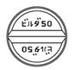 | 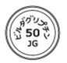 | 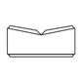 | ビルダ50／  ビルダグリプ  チン 50 JG
規制区分 | 処方箋医薬品
貯法 | 室温保存 |  |  |  | 室温保存
品質再評価 | -
標準製剤との同等性 | 生物学的同等性試験  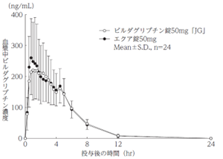  生物学的同等性試験結果により、両剤の同等性が確認されている。
備考
連絡先

